Lec B6 | Lire et comprendre un article de journal. |  | Prénom :
UPI
 |  |  | Date :
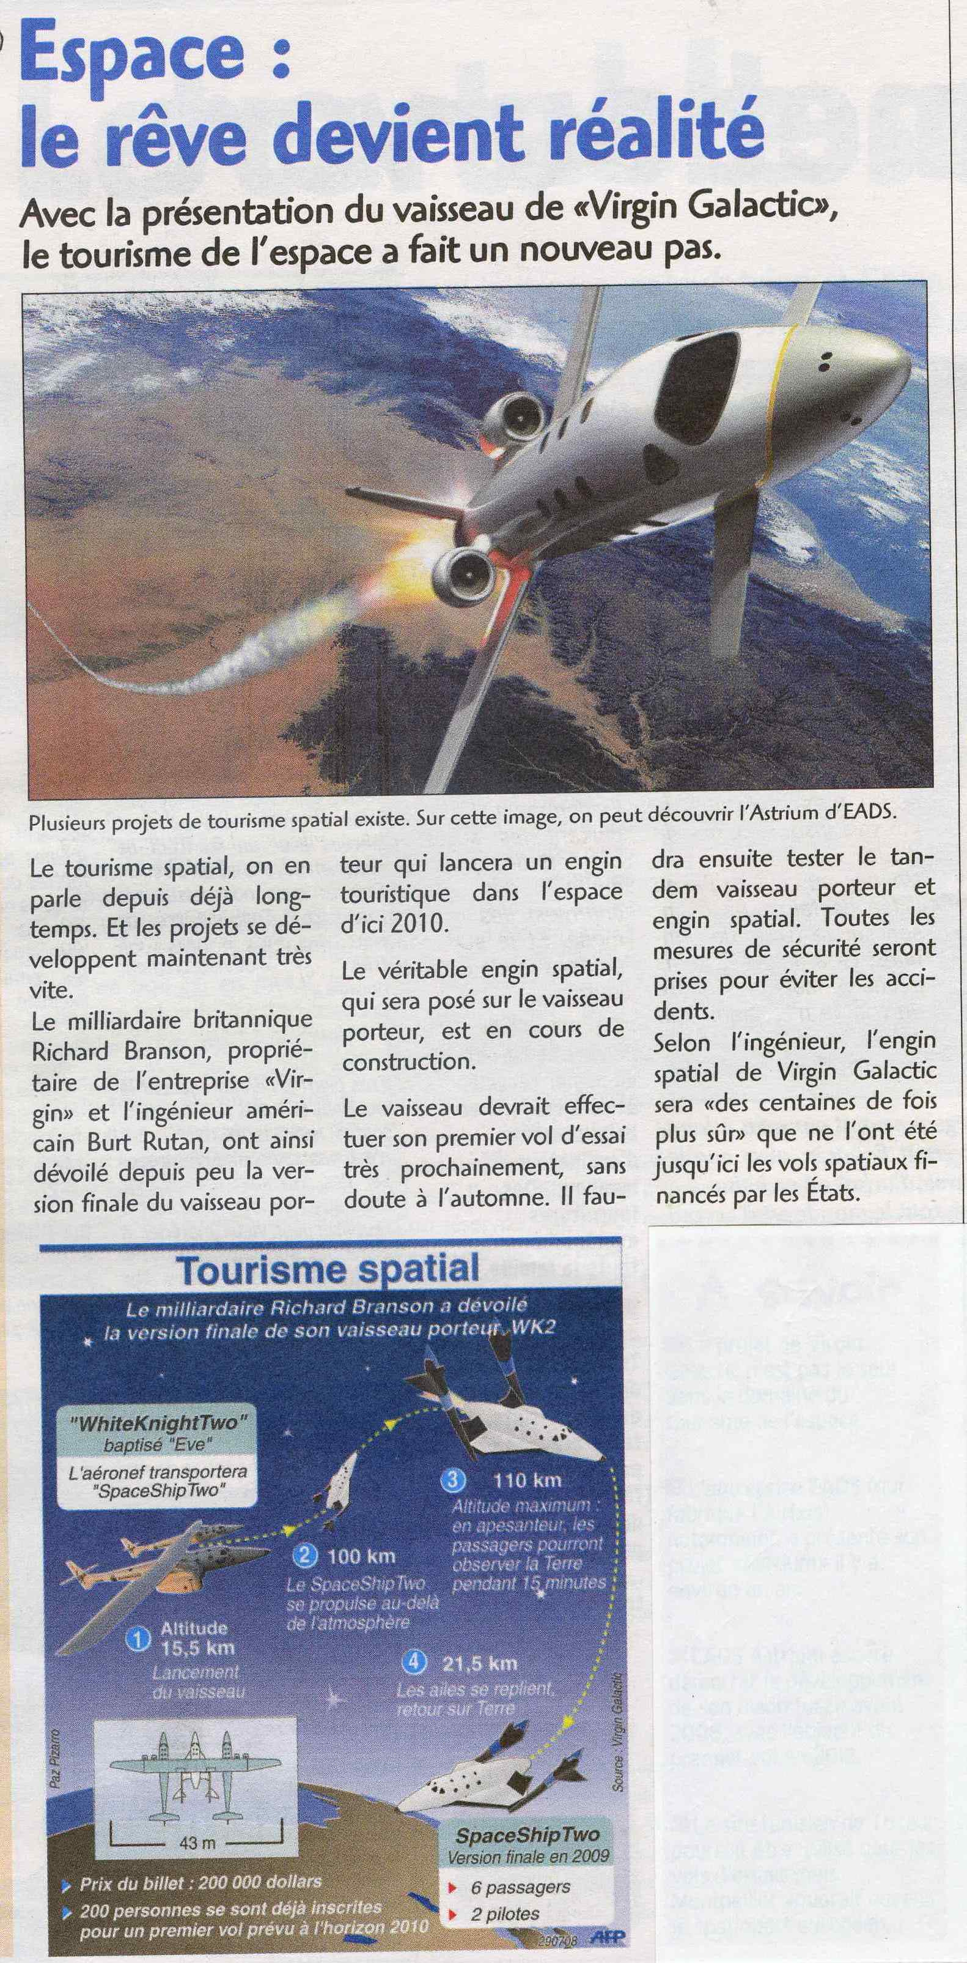

Questions :
- Le document proposé est :
Une publicité
Un manuel de mathématiques
Un article de journal
Un livre de cuisine
- Quel est le titre du texte ?

- Qui va bientôt pouvoir aller dans l’espace ?

- A partir de quelle année ces voyages seront-ils possibles ?

- Combien devront payer ces personnes pour effectuer ce voyage?

- Combien de temps durera chaque séjour dans l’espace ?

- Qui sont les deux personnes à l’origine du projet ?

- Et toi, aimerais-tu faire partie de ces touristes pour aller faire un tour dans l’espace ? Pourquoi ?

